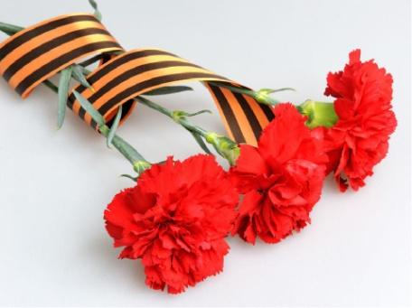

«Мы внуки страны,
победившей фашизм»!

Я не напрасно беспокоюсь,
Чтоб не забылась та война:
Ведь эта память – наша совесть,
Она, как сила, нам нужна…

Ребята, вы родились и выросли на мирной земле. Вы хорошо знаете, как шумят весенние грозы, но никогда не слышали орудийного грома. В следующем году мы с вами будем отмечать 75-летие со дня освобождения нашей страны от фашистско-немецких захватчиков. Вы видите, как строят новые дома, но не подозреваете, как легко разрушаются дома под градом бомб и снарядов. Вы знаете, как обрываются сны, но тебе трудно поверить, что человеческую жизнь оборвать так же просто, как весёлый утренний сон .

В сорок первом памятном году
Из гнезда фашистского Берлина
Всей земле, всем людям на беду
Ринулась железная лавина.

Была самая короткая ночь в году. Люди мирно спали. И вдруг:
— Война! Война!
22 июня 1941 года на нашу Родину напали немецкие фашисты. Напали словно воры, словно разбойники. Они хотели захватить наши земли, наши города и сёла, а наших людей либо убить, либо сделать своими слугами и рабами.
Напав на Советский Союз, фашистская Германия вела агрессивную, несправедливую во всех отношениях войну. Гитлер прямо заявил: «Нам недостаточно разбить русскую армию и захватить Ленинград, Москву и Кавказ. Мы должны стереть с лица земли эту страну и уничтожить ее народ…». И для этих целей были применены самые жестокие и бесчеловечные методы: истребление женщин, стариков и детей, истязание военнопленных, насилие, грабежи, уничтожение памятников культуры.

Началась Великая Отечественная война. Она продолжалась четыре года.
Нелёгким был путь к победе. Враги напали на нас неожиданно. У них было больше танков и самолетов. Фашистская Германия и ее союзники обрушили на нашу страну удар невиданной в истории армии вторжения: 190 дивизий (до 5 млн. человек), свыше 4 тыс. танков, более 47 тыс. орудий и минометов, около 4,3 тыс. самолетов, до 250 кораблей. Наши армии отступали. Бои шли на земле, в небе, на море.
В ходе Великой Отечественной войны наша армия провела шесть гигантских битв и около 40 крупных наступательных операций:
Брестская крепость.

Брестская крепость стояла на самой границе. Атаковали её фашисты в первый же день войны. Думали: день - и крепость у них в руках. Целый месяц держались наши солдаты. А когда сил не осталось и фашисты ворвались в крепость, последний её защитник написал штыком на стене: «Я умираю, но не сдаюсь».

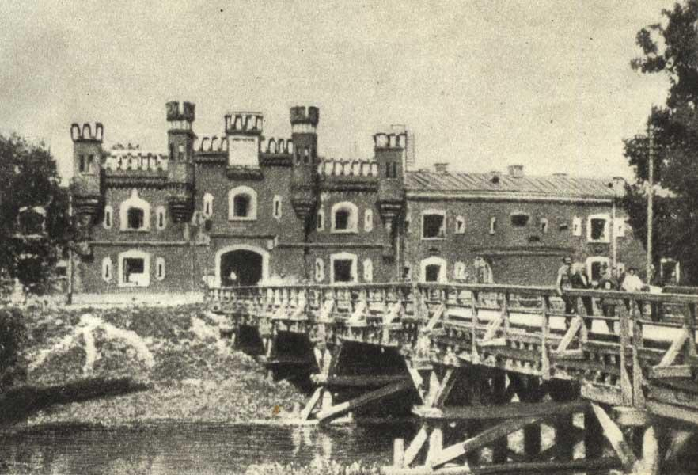

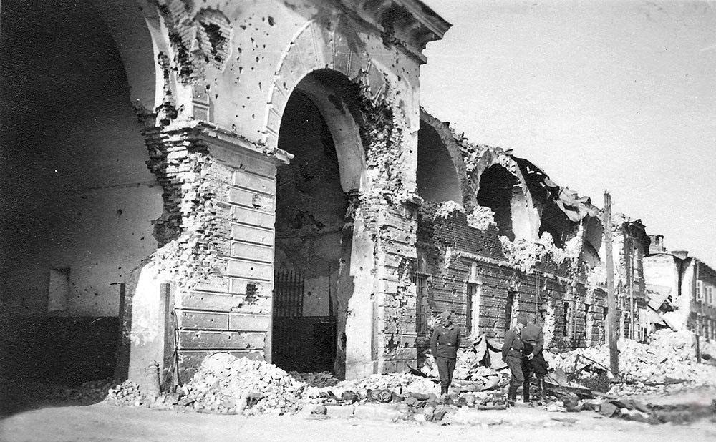

Битва под Москвой.

Сентябрь 41-го года. Враг подошел к столице.
Гитлер придавал исключительное значение захвату Москвы. Он полагал, что стоит только его войскам войти в Москву – и советский народ будет покорён. Но этим планам не суждено было осуществиться.

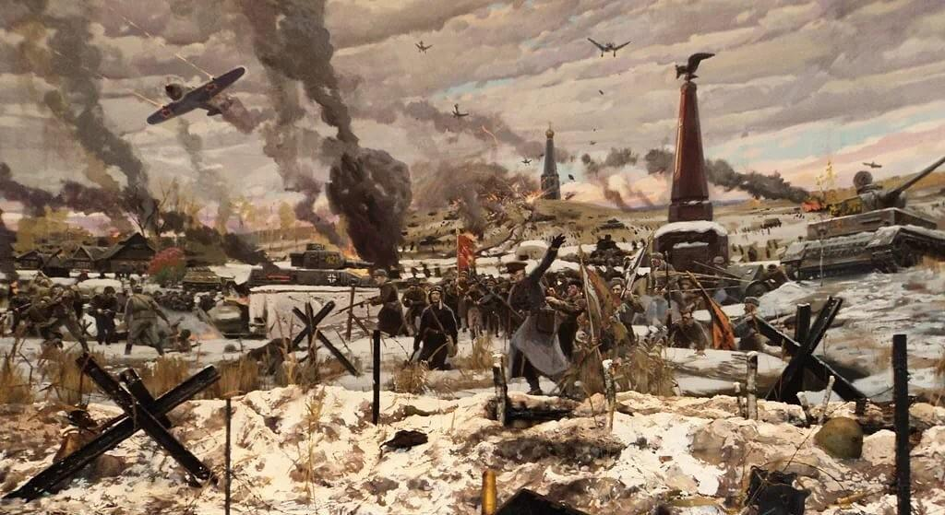

Блокада Ленинграда.

Все это страшные лики войны. 8 сентября 1941 года гитлеровцам удалось замкнуть блокадное кольцо вокруг Ленинграда. Героическая оборона Ленинграда, который 900 дней находился в кольце вражеской блокады. На долю его жителей выпали неимоверные трудности и лишения. Они жили под постоянными бомбежками и обстрелами, мерзли, умирали от голода. Не было ни одной ленинградской семьи, которая не потеряла бы своих близких. Жизнь ленинградцев во время блокады – каждодневный подвиг.

Истощенные голодом, обессилевшие и измученные непрерывными бомбежками и обстрелами, ленинградцы жили в неотапливаемых комнатах с заделанными картоном окнами, потому что стекла были выбиты взрывной волной. Тускло светили коптилки. Замерзали водопровод и канализация. За водой для питья приходилось ходить на набережную Невы, с трудом спускаться на лед, брать воду в быстро мерзнущих прорубях, а потом под обстрелом доставлять ее домой. Остановились трамваи, троллейбусы, автобусы. Основной «транспорт» жителей города – детские саночки. На них везли скарб из разрушенных домов, мебель для отопления, воду из проруби в бидончиках или кастрюльках, тяжело больных и умерших, завернутых в простыни (дерева на гробы не было). Смерть входила во все дома. Изнуренные люди умирали прямо на улицах. Свыше 640 тысяч ленинградцев погибли от голода.
Враги надеялись, что голодающие, мерзнущие люди перессорятся между собой из-за куска хлеба, из-за полена дров, перестанут защищать город и в конце концов сдадут его. Но фашисты просчитались. Те, кто пережил блокаду, до сих пор помнят глубокую человечность безмерно страдавших ленинградцев, их доверие и уважение друг к другу.
В январе 1943 года вражеское кольцо блокады было прорвано. Ленинград получил связь с Большой землей. Это означало, что ленинградцы больше не будут умирать от голода. Вместе с ними эту победу отмечали все советские люди.
Окончательный разгром фашистских войск под Ленинградом был завершен 27 января 1944 года.

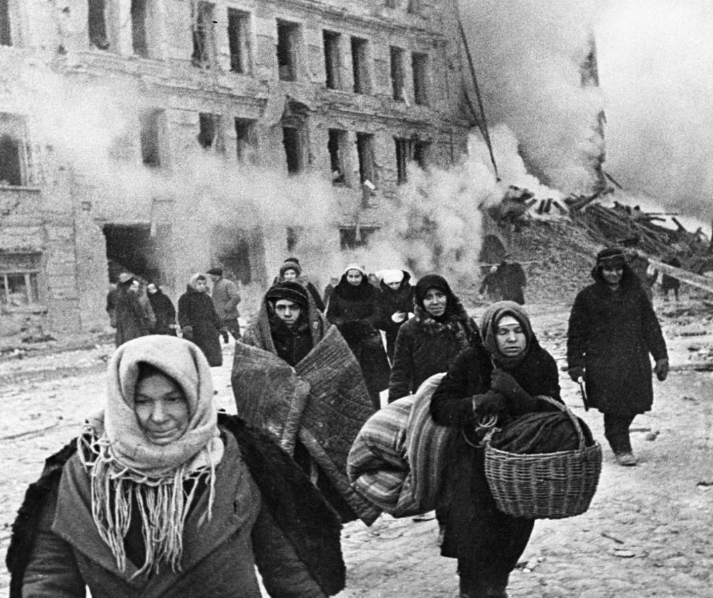

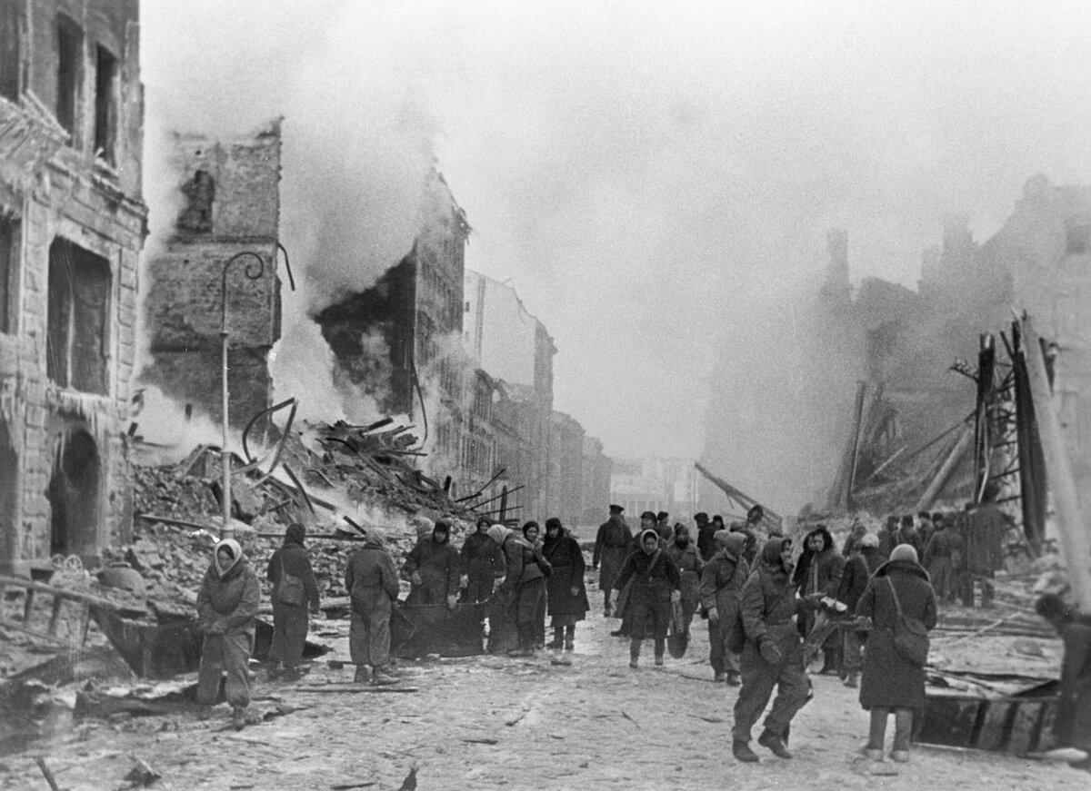

Сталинградская битва.

Сталинградская битва была самой ожесточённой из всех битв Вов. Защитники Сталинграда были сильнее смерти. В зареве пожарищ, в несмолкаемом грохоте разрывов они сражались за каждый дом, за каждый этаж целых 200 дней, и они победили. « Ни шагу назад! Стоять насмерть! За Волгой для нас земли нет!» - так поклялись бесстрашные защитники города.
В период Сталинградской битвы местом самых ожесточенных боев стал Мамаев курган, защитники Сталинграда называли его главной высотой России.
Сто двадцать дней и ночей фашисты рвались на эту высоту, но так и не смогли захватить ее полностью. Вершина кургана много раз переходила из рук в руки, но все же осталась в руках ее защитников.

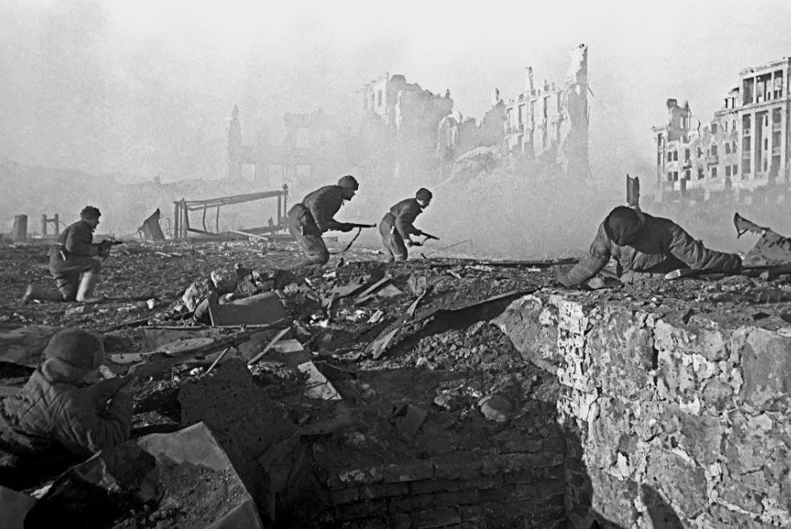

Курская битва.

В результате битвы на Курской дуге стратегическая инициатива окончательно перешла к Красной Армии. 50 дней шли ожесточённые бои на земле и в воздухе. 12 июля под Прохоровкой произошло крупнейшее в истории второй мировой войны танковое сражение, которое закончилось победой советских танкистов.
Потери советских войск были велики: 860 тыс. человек, 6 тыс. танков, свыше 5 тыс. орудий и минометов, 1,5 тыс. боевых самолетов. 5 августа 1943 г. в честь освобождения Орла и Белгорода Москва салютовала 12 артиллерийскими залпами из 120 орудий. Это был первый салют Великой Отечественной в годы войны, рождение традиции, имеющей свое продолжение и в наши дни. Победы под Курском и затем в битве за Днепр закрепили коренной перелом в Великой Отечественной войне.
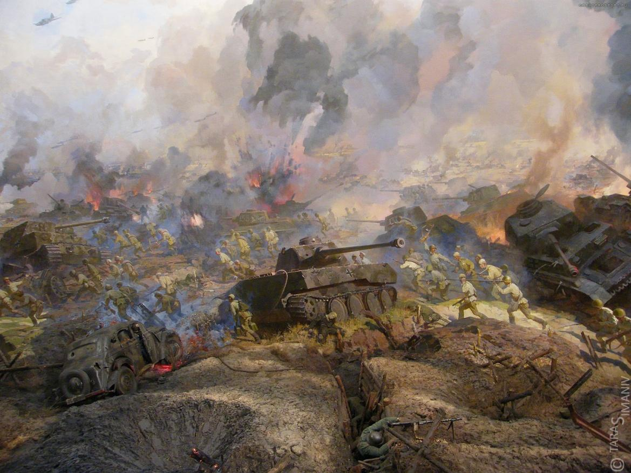

Битва за Берлин.

Берлинская наступательная операция - одна из последних стратегических операций советских войск на Европейском театре военных действий, продолжалась 23 дня - с 16 апреля по 8 мая 1945 года
Конец апреля и первые дни мая 1945 года - время решительного штурма фашистской столицы. С продвижением советских войск к центральной части города сопротивление гитлеровцев резко усилилось. Каждую улицу, каждый дом приходилось брать с боя.
Солдат Николай Масалов на одной из берлинских улиц, рискуя жизнью, под огнём врага вынес с места боя плачущую немецкую девочку.

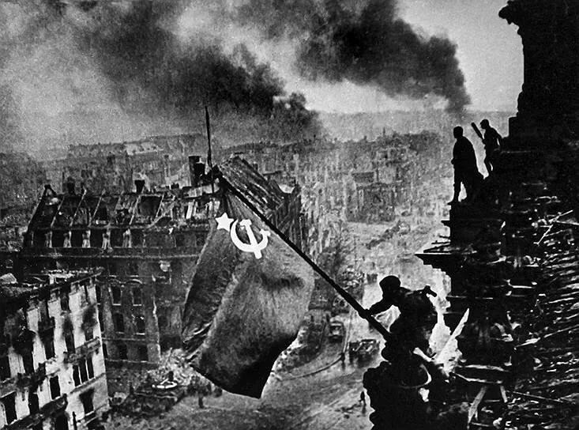
Прогремели великие битвы: Московская, Сталинградская, битва на Курской дуге. 250 дней не сдавался врагу героический Севастополь. 900 дней в страшной блокаде держался мужественный Ленинград. Отважно сражался Кавказ. На Украине, в Белоруссии, в других местах громили захватчиков грозные партизаны. Миллионы людей, в том числе и дети, трудились у заводских станков и на полях страны. Советские люди (Советский Союз - так называлась в те годы наша страна) делали всё, чтобы остановить фашистов. Даже в самые тяжёлые дни они твёрдо верили: «Враг будет разбит! Победа будет за нами!»
Чудеса героизма и храбрости проявили наши люди, защищая от фашистов родную землю.

Неугасима память поколений
И память тех, кого так свято чтим,
Давайте, люди, встанем на мгновенье
И в скорби постоим и помолчим.
(Минута молчания)

Символом мира, символом спокойного и прекрасного будущего, вестником добра – является Голубь!

Мы запускаем в небо голубей
Невинно белых, сказочно красивых,
Чтобы всегда над Родиной моей
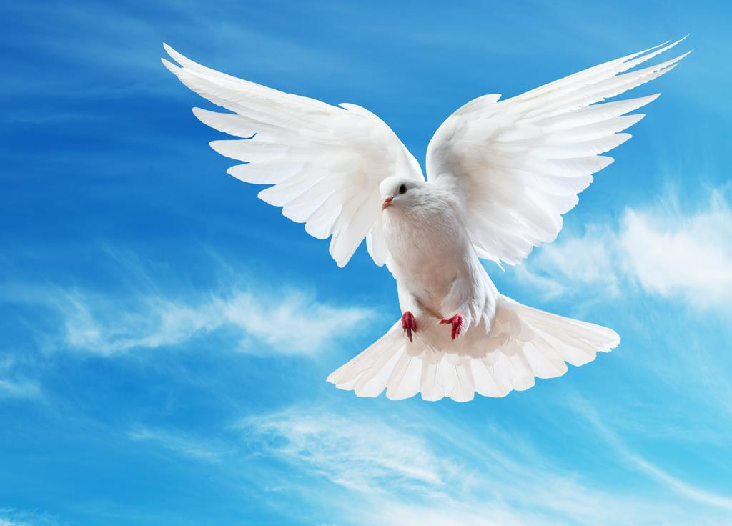
Н а синем небе солнце нам светило.
Мы отпускаем в небо голубей
Знак мира, счастья и свободы,
Чтобы цвели сады, в горах журчал ручей,
Чтоб занимались мирные восходы,
Чтоб по весне к нам аист прилетел
И свил гнездо на дереве высоком,
И трактора на поле вышли к сроку.
Сегодня первый день, опять звенит звонок,
Закончилась весёлая пора,
И вновь в который раз с друзьями на урок
Ведёт учитель нас со школьного двора!

Выпуская птиц в небо, мы отпускаем свои желания. Давайте запомним… Год Памяти и Славы!
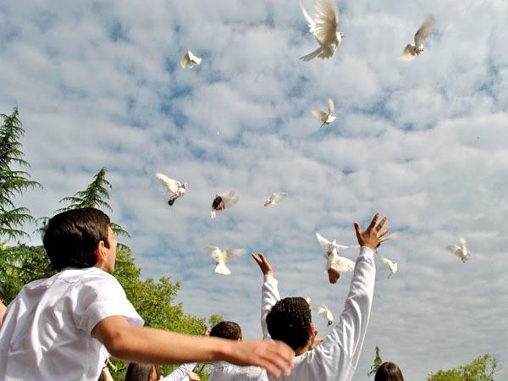

Пусть мирных дней отсчёт ведёт Отчизна!
Людьми пусть правят только МИР и ДОБРОТА!
Пусть будет ДЕНЬ ПОБЕДЫ над фашизмом –
ПОБЕДОЙ МИРА на Планете НАВСЕГДА!..

